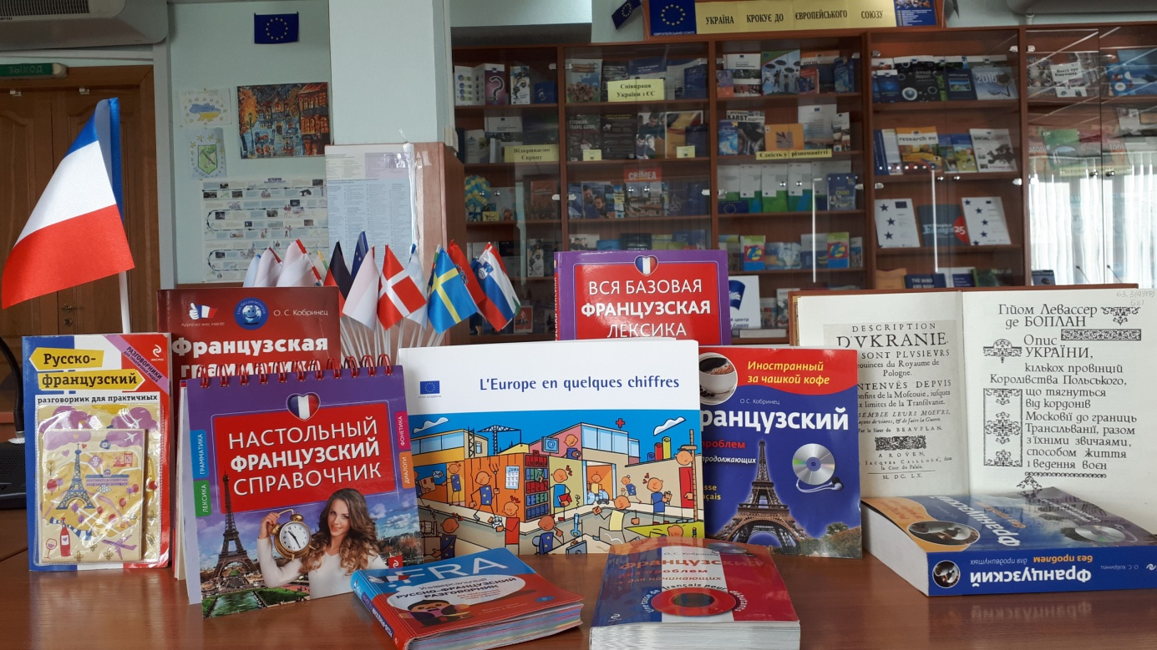
18 жовтня 2018 року в Інформаційному центрі ЄС Бібліотеки ХНЕУ ім. С. Кузнеця в рамках проекту «Рік французької мови в Україні» розпочав свої зустрічі «Розмовний клуб французької мови факультету МЕВ».
Організаторами та учасниками розмовного клубу були студенти факультету міжнародних економічних відносин ХНЕУ ім. С. Кузнеця.
Перша зустріч пройшла цікаво та весело: учасники слухали французькі пісні, виконували різноманітні завдання та спілкувалися мовою Вольтера, Шарля Бодлера та Гійома де Боплана (автора «Опису України…» XVII ст.).
Розмовні клуби - чудова можливість вдосконалювати мову, пізнавати культуру іншого народу та знайти нових друзів.
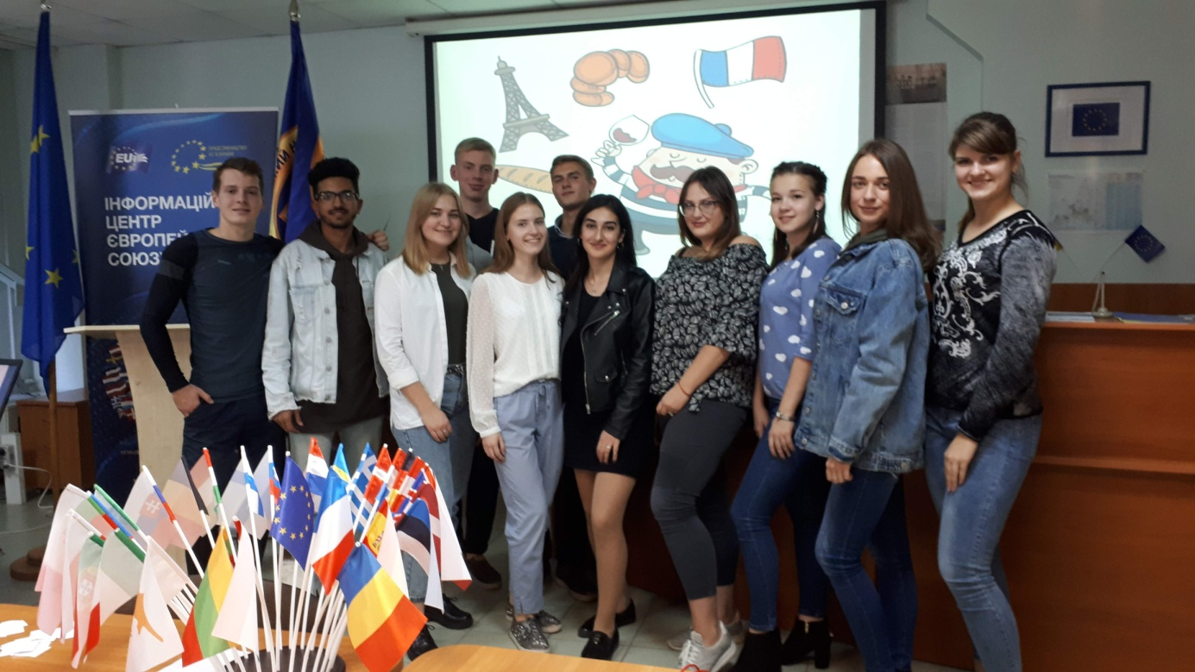
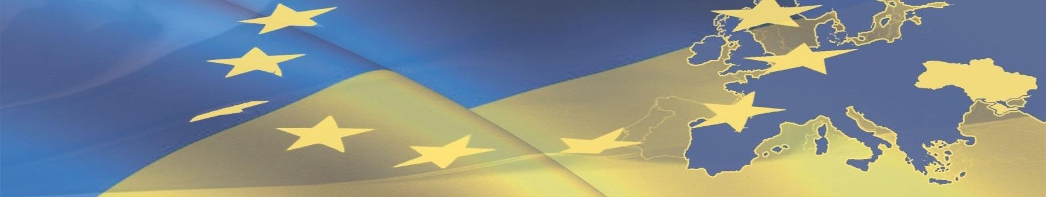
Інформаційний цетр ЄС Бібліотеки ХНЕУ ім. С. Кузнеця
НБК аудиторія 311

